В адресной строке браузера (Mozila FireFox, Opera, Google Chrome и т.д.) наберите uslugi.tatarstan.ru
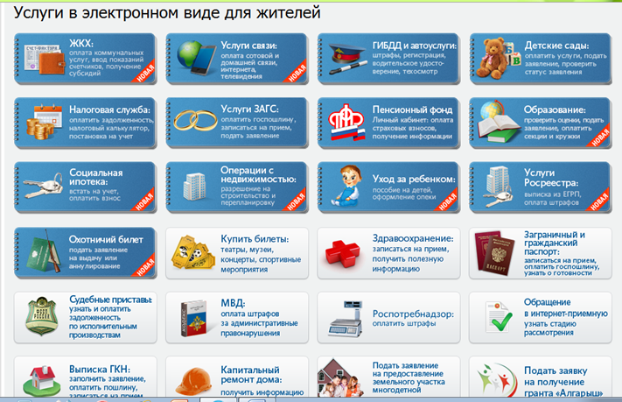
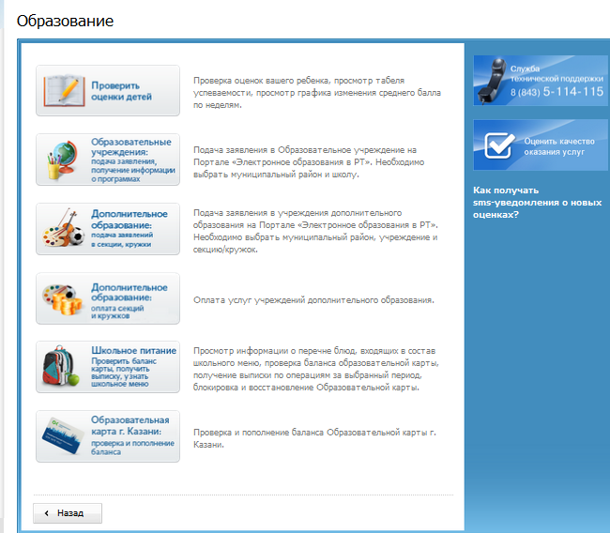
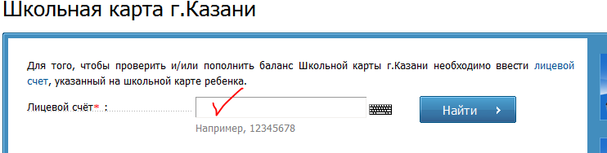
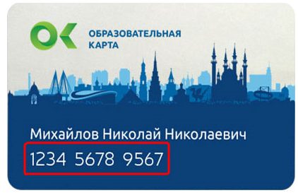
Пополнение счета производится в режиме реального времени и по картам ОАО «АК БАРС» банка осуществляется без взимания комиссионного вознаграждения, при оплате картами других банков – комиссия составит 2%

